基于Qt的跨平台网络即时通信软件的设计与实现
摘要
在当代即时通讯软件市场中，各种各样的软件充斥着人们生活的方方面面：微信，QQ，MSN，ICQ等等，这些软件都有一个共同的特点就是：由外部公司统一开发，只满足大众需求，且娱乐气息明显。
对于大型高度商业保密的企业，使用非内部的即时通讯软件不是一个正确的选择，只要服务器架在企业之外，只要通讯软件对企业专业开发人员不透明，那么，这都将是一种安全隐患。由于内部开发的环境多样性，各个系统之间的交流通信也成了一种障碍，Windows，Linux，Mac系统之间的交互通信存在着极大的不方便，开发人员之间共享信息也有诸多的不方便之处。
鉴于此种种的情况，我决定开发出一款开源的即时通讯软件，公司内部可以高度自制，形成自我的完全内部封闭环境。
我在本论文中详细阐述实现了一套即时通讯软件系统，该系统可以十分方便的进行多系统平台通信，也可以进行多平台的文件系统传输，服务器端还可以监控数据流域。
该系统采用的是面向对象的软件编程思想，十分方便扩展；使用C++进行编写，可以提高运行速度；使用无平台依赖的技术，可以多平台编译；使用自写的控件，可以控制软件界面的高度一致性。
相对于市面上的其它软件而言，本软件具有十分鲜明的特点：安全，简洁，高效，跨平台。
安全，是本软件唯一的宗旨。对于信息越来越泛化，各种黑客技术越来越强悍的今天，我们对安全越来越重视，特别是大型企业的内部，不可想象，若在大型企业内部出现了信息的泄漏和盗取，会对该企业造成多么大的损失。只有完全了解软件的方方面面，才能放心的使用它，把更多的精力投放在创造和开发上，而不是，整天担心自己谈论商业机密之时，会被居心叵测之人利用。
开源，你想改就改，直到改到你满意为止。完全开放的软件，不管你有多么苛刻的要求，源代码就在那里，你可以随意修改，源代码之下，安全漏洞一览无余，各位黑客大神及时补漏，对你的透明，你也完全可以放下心来。
简洁，作为高效的企业内部开发交流工具，我们不需要过多的花俏功能，严格控制软件被娱乐化，完全的显示个人的真实信息，是十分重要的，个人信息应该是一个规范的显示，而不是随意的个人修改。
高效，在局域网中进行交流时，我们不可比避免的想十分快速的进行交流，这个时候效率就显得十分重要，我从网络协议的UDP和TCP层开始全方面的写该软件，只是为了让该软件可以更好的适用于现在的环境，本软件从传输层开始，你可以十分方便的进行不断优化升级软件的处理过程，高度化的专用性。
跨平台，是本软件的一大特色。之所以使用Qt来进行开发，很大的程度上还是由于，该框架的跨平台性。在不同的平台下有不同的文件系统，数据接口，硬件接口等，如果不采用跨平台的方案，会造成极大的不方便，不但会有数据结构的不通用，还必须要有各种不同的硬件接口的调用，所以，跨平台是十分重要的。
该软件解决了以下的几个问题：
1.跨系统平台的通信问题；
2.C++领域该类型开源软件的缺少问题；
3.高效的跨平台文件传输问题；
4.极其方便的扩展框架问题
即时通讯软件是一个非常庞大的问题系，涉及到的东西是非常多的，本软件只能从全局的方向进行指示和开发，在具体的钻研领域，可以继续根据本公司的内部需要，进行改装。

关键词 跨平台，即时通信，局域网，Qt，TCP/IP，文件传输
ABSTRACT

目录
第一章 绪论 5
1.1背景概述 5
1.2国内外相关概况 6
1.3文章的目的和意义 7
1.3.1目的 7
1.3.2意义 8
1.4论文工作安排 8
第二章 相关技术与工具 8
2.1采用技术 9
2.2工具 10
第三章 软件项目需求分析 12
3.1软件需求 12
3.2软件设计标准 13
3.3软件的细节要求 13
3.4额外的扩展试用性要求 13
第四章 软件详细设计 14
4.1设计模式定型 14
4.2设计原型 15
4.3客户端设计 15
4.4服务器端设计 17
4.5数据库设计 18
4.6模块设计 19
4.7交互流程设计 19
第五章 软件的测试数据 24
5.1跨平台运行测试 24
5.2基本功能测试 24
5.2.1文字聊天功能 24
5.2.3语音聊天功能 25
5.3跨平台通信测试 25
5.3.1Windows和Linux的通信 25
5.3.2Windows和Mac的通信 25
5.3.3Mac和Linux的通信 25
第六章 全文概述 26
6.1遇到的问题及解决办法 26
6.2关键技术 26
6.3编写心得 27
致谢 28
参考文献 28

绪论
在当代的软件领域中，跨平台的概念被提得越来越多，这也开始成为了一种软件开发人员的标准，只要是开发，优先考虑跨平台的问题。因为跨平台将会省下很多的开发费用，而且跨平台会保证软件的统一性。在PC端，各种系统也开始逐步被运用于开发，Windws，Linux和Mac等系统在一个项目组里被同时运用已经是非常平常的事了。由此看来，软件开发跨平台多么重要，它不但可以帮用户省下很多的资源，还可以非常有利于扩展。
为了解决跨平台的问题，各大软件厂商提出了各种解决方案，主要分为三类：
第一种就是使用虚拟机，如Java，Python，Ruby等各种脚本式的编程语言，都采用了虚拟机的方式来进行跨平台，将源代码编译成字节码，然后解释执行，虽然这种方式可以实现跨平台，然而却以牺牲速度为代价，在一些对运行速度，对资源使用极度敏感的平台上，如嵌入式平台，是十分不可取的。
第二种就是使用底层平台抽象的方式，主要以Windows的Net平台为主，将各种语言都编译成NET的中间语言，而后再在后端运行执行，这是一种非常巧妙的方式，几乎可以实现全平台，全语言的运行，但是由于微软公司的自我保护机制，它对该平台做出了很多的限制，而且，相对于本地的编译运行软件来说，这种方式在速度上也是要慢很多的。
第三种就是使用大量的底层库，从不同的平台中，抽象出一致的东西，形成统一的接口，然后在编译的时候，对应各个平台，采用不同的方式来进行编译。编译运行的软件，运行速度几乎和本地库编译的软件一样快速，所以这种方式是一种极好的方式。

1.1背景概述
即时聊天软件的重要性越来越显著，QQ，微信，MSN等即时通讯手段使用得越来越频繁。然而每个软件都有自己的特色，对于这些特色，企业内部的专业开发团队就不是那么的喜欢了。曾有公司明令禁止，上班时间禁止使用QQ，即使是用来进行相应的工作内容，也会给人造成娱乐交流的错觉。公司内部开发，会十分重视安全和专业高效性，而那种一般的软件，几乎无法胜任，我们在使用即时通讯软件交流时，会有时候需要拷贝大文件，比如电脑A要拷贝大文件到电脑B，而电脑A是Linxu系统，电脑B是Windws系统，两个系统之间是无法进行直接进行文件传输的。而这时，有一个可以跨平台传输文件的工具就至关重要了，它就不需要再使用U盘，从一个电脑拷文件到另外一个电脑，而且，很多时候，使用U盘，会使信息外泄。。
我们可以看到，总是有各种各样的专业性需求需要满足。例如有时候，我们会十分不满开发组内人们使用各种意义不明的符号，让其它开发人员一头雾水，不知道，你到底 想要表达的具体意思是什么。这时候，就很有必要限制使用这些符号了，而当前市场下是没有能够满足这个功能的。
我们使用通讯软件进行开发组内部进行交流时，肯定是不愿意自己的东西被外部所非法使用的。然而，我们使用的各种软件，却无法保证这一点，因为它始终是别人写出来的软件，我们不知道源代码，也不知道，在那么多的操作中它具体干了什么，有没有干了其它用户认为不安全的事。
种种现实都揭露了一个现象：不安全的软件环境和没有针对性的高度定制软件。

1.2国内外相关概况
在国内外，无论是ICQ，MSN，hatsapp，KakaoTalk，Kik，MessageMe，Line，Hike，Hangouts，QQ等，各种各样千奇百怪的软件开始平分市场。然而，这些都存在着争夺用户的弊端，想要留住用户，必须要千方百计地增加用户的粘性。如何让用户长时间使用自己的应用，是至关重要的问题，所以各家公司开始层出不穷的使用各种商业技巧：推出炫丽皮肤；增加娱乐功能；不断给用户推送各种有趣的活动等。争夺用户对于企业内部来说的话，是根本没有必要的，因为用户群和数量基本是固定的，所以，企业的内部交流，更多的是专注和专业。
国内外在推广自己的软件的时候，都是以最大化的商业目的为标准的，所以里面有很多你不愿意看到的功能频繁出现，然而自己又无可奈何。
即时通讯软件的出现，解决了以前总是使用电话进行交流的弊端，虽然不能完全取代电话，但是，在一定的程度上，即时通讯提高了人们交流的效率，而且，可以传递语音，视频等，更多更加具现的东西，这是普通的通讯方式比不了的。
现在的即时通讯都提出了一个“群”的观念，利用群，可以实现，多人交流，更进一步的完善了所谓的通讯理念。
局域网的即时通信软件是以内部办公，建立员工交流平台为基础，实现系统整合，边缘功能和实时协作的方案。它并不要求大范围外部各种子网的交流，只需在局部封闭下交流即可，这样就能保证安全性和保密性。同时，由于局域性，也对速度提出了很高的要求，软件必须在局域网内可以实现高速传送文件。
由于对信息类软件的需求还在“探索”和“尝试”阶段，很多系统不能互相通信的现象十分明显，如 Linux 和 Windows，这也成了局域网即时通信软件的一个使命。当信息软件被广泛使用之后,是否具备“互通”接口，将作为软件选用的重要条件。
本软件针对市场上的此类现象，选用专门的 Qt 跨平台开发环境，使用跨平台标准库，使得软件可以在不同的平台上编译运行，实现跨平台通信的目的，尤其是在传输文件的时候这种特性的优势将更加明显。
由于企业内部的商业化信息保密要求，开放的源代码和开源的框架十分具有安全保障。在完全放心的前提下，本软件必将十分广泛的在企业内部运用。
目前在开源市场上，还没有符合企业要求的局域网即时通讯软件的出现，所以，这一软件必将是欠缺的，开发出来也必然会受到极大的欢迎，在各个企业的大力支持下，该软件想必会越来越完善。
采用Qt开发，也是因为该框架的成熟，现在在开源社区内部已经有很大的声望了。
Qt既做开源，也做商业。在Qt被诺基亚收购之前，它已经是当时非常有名的KDE的开发框架。KDE是一套在Linux上，以炫丽和高效著称的桌面软件。所以，我们根本就不必担心Qt框架的开发会给我们带来什么不便之处。

1.3文章的目的和意义

1.3.1目的
本文的目的就是为了解决在多平台的情况下，仍然可以多平台互通信息为目的，进行网络平台下的开发，并且开放源代码，对代码进行面向所有程序员的升级。
该软件是一个抽象了各家公司内部的交流的专业的要求的集合，它以突出最关键的特点为准，不断加强软件的扩展能力，可以在适当的修改之后，更加完美的适应企业的内部开发。
本软件主要有以下几大应用：
跨平台的通信聊天。这是本软件的基本目的，一切都在跨平台之上。只有给用户提供了方便的无障碍聊天功能，我们才有更多的信心完善该软件，并让该软件为更多的企业服务，带来良好的交流体验，让工作更加的高效和愉快。
跨平台的文件传输。因为跨平台的软件，最大的瓶颈和最常用的功能就是大文件的传输。有时候，我们由于缺少一个跨平台的软件，所以，不得不使用U盘之类的移动存储设备来进行文件的传送，但是，根据相关的研究发现，这种方式不但效率低，而且，极其不方便，不安全，远没有使用跨平台的文件传送来得快，来得安全。这个功能在当今的市场上很是少见。
跨平台的语音通话。该功能在局域网中会存在很明显的不合适宜现象，但是，有时候恰当的语音交流是很有必要的，在开发极度紧张之时，或者是交流对象离得很远的时候，我们还是希望使用语音交流。所以，本软件暂时加入了这一部分，视为扩展功能。
发送截图功能。该功能几乎是最实用的功能了，一张截图可以代替好多的语言，我们应该学会在恰当的时候使用截图功能。本软件的截图功能是采用了扩展的截图功能方式。

1.3.2意义
本软件的设计是在充分的了解了公司企业内部交流的关键和问题的基础上开发出来的，极其具有现实意义。
开源之后，会引来更多的开发者一起介入开发，不断进行强化，大型企业也会进行功能筛选，重新编译出自己喜欢的软件。
对于我自身来说，这也是我作为程序员，贡献开源代码，实现自身价值，提升自身能力的好方式。

1.4论文工作安排
对本次的软件设计和开发，本文做以下的阐述，尽可能地描述出该软件的开发过程：
第一章：介绍本文的写作目的和意义
第二章：对本软件使用到的技术和工具做一个简单的概述
第三章：研究企业内部即时通讯软件的需求
第四章：软件的设计和模块的组成
第五章：测试软件的数据
第六章：对本次开发进行总结
致谢：感谢所有对本次论文做出贡献的人
参考文献：列出本论文引用的所有参考文献

相关技术与工具
由于本软件要面临着十分广泛的扩展和再开发，所以，重用性必须是慎重考虑的，一定要可以可重用，便于扩展，所以，软件技术的选取上，也必须十分慎重。

2.1采用技术
语言
采用C++语言来进行开发。为什么不采用其它的语言呢？
脚本语言太慢，而且零散性很高。Python也许很快就可以建设起一个本软件的雏形，但是，一旦代码量过大之后，就会发现极其的零散性会出现，解释执行也是其一大弊端，一条一条的解释执行，你必须时刻考虑到，你使用的变量是否已经在内存中，用过之后，还在不在等等之类的麻烦事。现实说明，脚本语言，只适合做那种简单的事。
解释语言在性能上的损耗很大。例如Java语言的虚拟机，其作为解释语言的一个载体，是很耗内存的，当然在PC机的性能如此强悍的年代，我们也许不怎么担心损耗的那一点性能。但是这并不代表，每一个项目组都使用性能很强大的机器来开发。我们必须考虑到，有些开发IDE是很耗费内存的，如微软的VS，这个时候，你再去打开一个很号内存的即时通讯软件，就会导致程序员无法顺利的进行开发了。
框架
采用的是Qt4.8.5的框架，作为一个开源的软件框架，该版本的使用数量是最多的，而且也是最稳定的版本，这也是为什么不采用最新的5.x.x技术的关键原因。当然，Qt的5.x.x版本必然是未来的趋势，但是就目前来说，它仍然在自我进化中，还完全没有具备被广大开发人员广泛使用的优势，所以，为了安全稳定高效的原则考虑，我们不选择最新，只选择最实用的版本。在功能上，几乎都是一样的，只不过新版本加入了以一些新的技术罢了。
之所以采用Qt框架，除了第一章介绍的那些功能外，还有一个重要的原因是：它是一个封装得极其完善的软件库。如果读者使用过Java的话，可能会感叹Java的类库封装的合理性，Qt同样也做到了这里点。完全使用Qt来进行开发的话，你就跟使用Java是一种良好的体验。
Qt有非常强大的帮助文档。之所以特别指出这一点是因为，该文档几乎可以在开发界，以文档完善著称的微软一较高下。我们都知道，一个开发平台的相应文档的全面与否，会很大程度的影响开发人员的热情。只有完美的文档，开发的过程才会变得有趣和便捷。
Qt还有一系列非常具有代表性的Demo小例子。只需要认真研究做这些小例子，你就会发现，这些例子包含了软件开发的几乎是各个领域
TCP/IP协议
TCP协议是通用的网络协议，我为什么不采用XMPP这个成熟的客户端，服务器协议呢，虽然这一套框架已经很成熟了，但是，它自己的诟病还是不少：大量的数据冗余，最严重的时候可以达到70% 的冗余数据量。非常臃肿的安装，高达上100M的数据安装包，而且大部分还都是核心功能，这与我的软件初衷不符合，我想开发的软件就是轻便，简介，强大，微小的软件，既然现有的软件无法满足我的要求，那么为何不重新造轮子，从头开发呢。
我将从TCP/IP层开始，自己创造出自己的适用程序，而且将它高度精简化，这样才不会有一丝多余的东西存在。高度优良的代码将具有十分好的扩展性。而且，从底层开始构建，将会十分有利于再扩展。
美化QSS
这是一个非常成熟和十分具有扩展性的美化技术，可以让你的软件，美轮美奂，只要你想得到，没有它做不到，它是采用的是CSS技术的扩展，大家都知道，css在web开发里就是一个形容词的角色，美化的强大助手。

2.2工具
startUML
这是一个非常方便的UML开发工具全套，可以在该软件中，进行一系列的软件工程的分析和设计。本次使用到的软件开放方法有：用例分析，软件逻辑分析，类图分析等

Git和SourceTree代码管理工具
正常的软件开发过程，都是很重视代码的管理的，像大型软件的开发，Linux等，都是用Git来管理非常巨大的代码的。这也是一种版本控制的有力武器。而且Git可以在不联网的情况下在本机开发，若连网，就可以架设一个分布式的框架结构来进行相应的版本控制。
那么Git有哪些优势呢？
快速： 情况Git的操作方式是非常的快速的，几乎不用怎么等待就可以非常快速的完成，这个比SVN要快很多。
离线工作 ：在没有网络的情况下如何工作？如果你用SVN或者CVS的话就很麻烦。而Git可以让你在本地做 所有操作，提交代码，查看历史，合并，创建分支等等。
回退： 人难免犯错。你可以使用undo这个命令来回退你刚刚提交的代码修改，或者是做的命令。你甚至可以恢复一个被删除的提交，因为在后端，Git几乎不做任何删除操作，即，删除只是一种显示，并非实际的删除。
省心 ： Git几乎永远都不会丢失版本库，因为，每个人都在本地有一个自己的版本库，这几乎是完全的备份了。
选择有用的代码提交 ：当你在一堆的代码里做了很多的事的时候，你几乎都已经分不清，到底干了些什么，有Bug的修复，有功能的增强，也有自己研究代码时自我做的一些“手脚架”，Git可以通过创建“颗粒提交”，帮你解决这个问题。“staging area”的概念可以让你决定到底那些东西需要提交，或者更新，精确到行。
自由选择工作方式 ：使用Git，你可以同时和多个远程代码库连接，“rebase”而不是"merge"甚至只连接某个 模块。但是你也可以选择一个中央版本库，就像SVN那样。你依然可以利用Git的其他优点。
保持工作独立 ：把不同的问题分开处理将有助于跟踪问题的进度。当你在为功能A工作的时候，其他人不应 该被你还没有完成的代码所影响。分支是解决这个问题的办法。虽然其它的版本控制系统也有这样的功能，但是Git是第一做到把这个版本控制做到非常简单的实现的系统。
随大流 ：虽然只有死于才随着波浪前进，但是很多时候聪明的程序员也是随大流的。越来越多的公司，开源项 目使用Git，包括Ruby On Rails，jQuery，Perl，Debian，Linux Kernel等等。

SourceTree是一个Git的图形化工具，因为在使用很大的项目的开发中，会非常多的代码的修改和提交，如果使用Git的命令行工具的话，会造成极其混乱的现象，也会使相应的修改不那么明晰。使用该图形化工具后，不但极其的方便了观看代码的提交，而且，也可以非常快速的使用Git的float开发模式，可以像拼拼图一样，一块一块的拼出地图来，该工具已经在各个开放环境中被广泛的应用。

Xmind思路图展示工具
这是一个用来展示思路的工具，使用该工具可以十分方便的展示自己的思路，并方便修改。对于一个大型软件来说，思路的架构是极其重要的，若没有一个好的架构，在软件的后期扩展阶段，会越来越变得无法扩展，这是极其不利于软件的进化成长的。使用该软件可以十分方便的做出相应的框架图，而后，按照这个框架图，就可以很方便在大型框架上进行修改了。

QtCreator开发IDE
Qt的QtCreateor是一个跨平台的开发工具，这个工具真的是极其好用，他拥有各种非常有利于编程的特性，比如想Eslipse般实用的自动代码补全；可以高度定制的代码高亮工具；想MFC的一键定位到帮助文档；想Xcode的单步强大调试功能等等，是一个十分友好的Qt编程开发工具。
只有在一个非常规范化的环境下才可以开发出十分完善的软件，否则，只会造成大量的人力和物力的浪费。
使用软件工程的方式来开发软件是真正的解决大型软件的软件危机的有效办法。虽然，本软件可能算不上大型软件，但是严格按照大型软件的方式来进行开发还是十分有必要的。

软件项目需求分析

3.1软件需求
根据在企业内部开发组人员的相关口述和企业内部开发的具体要求，总结如下：
登录需求
- 登录界面的大小需要固定
- 登录界面需要密码和用户名
- 登录界面有自动登录的功能
- 登录页面可以记住密码，但在3天内必须重新输入密码
客户端聊天需求
- 好友互相聊天（都通过服务器进行转发）
- 对原文进行加密
- 通过服务器对离线信息转发
- 在服务器端进行通信监视
- 群聊
- 一个人发消息，可以同时让群里的人都收到消息
- 群里有人没有上线，则对其信息进行离线转发
- 文件快传
- 局域网内好友互相传递文件，使用TCP链接传送
- 可以中断传送文件
- 可以验证文件是否完整
- 语音聊天
- 语音仍然要可以像文字聊天一样，可以离线发送
- 语音尽量压缩和编码（跨平台）
服务器端需求
- 发布公告
- 让所有人都接受到消息
- 防止有人离线之后没有接收到，则需要重发
- 禁止登录
- 对某些用户，可以限制登录
- 对不安全用户，可以限制登录
- 查看当前在线离开下线人数
- 实时状态查看
- 显示压力（扩展）
- 监视功能（需要权限才能查看）
- 监视某人的消息对话
- 监视一个群的对话

3.2软件设计标准
- 使用面向对象的软件设计标准
- 使用Qt框架下特有的MVD（模型-视图-代理）来进行编程
- 分离逻辑和显示，在不同的类中显示
- 类间的消息传递，使用信号和槽的方式来进行（如此可以自动化进行编程）
- 使用自己的协议进行编程规范

3.3软件的细节要求
1.使用css美化界面的时候，必须要注意，不能分散设置，必须把所有的CSS代码放在一个地方，这是为了方便修改和再装载的原因;
2.软件尽量分离化，对于自己编写的协议内容，自己进行整个类包装化，服务器和客户端尽量分开使用;
3.串行化数据，对大量的数据进行串行化，这样才能在TCP协议下传输，串行化和逆串行化这是两个非常重要的数据发送装置;
4.传输协议的选择，在当前环境下，TCP和UDP两种 协议都可以选择，但是，TCP将会更加损耗资源，所以，我决定使用UDP进行通信，只有在两个PC机之间传送文件的时候才采用TCP直连传送文件。

3.4额外的扩展试用性要求
1.可以使用OpenCV的包静态编译来打开摄像头，使用人脸识别技术，进行在线签到。
2.可以进行远程网络链接，进行视频通话会议，把它做成像是一种全参与的视频会议模式，这样可以非常方便的进行网络间的通信。
- 在该软件上加上SSH接口之后，可以使用远程控制，链接到Linux上（Mac系统也一样），然后就可以在远程使用命令行了。
这些都是一些扩展的功能，该软件中都会留下相应的接口可以供扩展使用，但是在本软件中是不作为实现的，因为，这些功能的复杂性也是极高的，无法在短期内完成，另外一个是，这些功能的加入，或许会使软件失去了原本的特色：简介和专一性，但为了扩展，还是留下了这些接口。

软件详细设计

4.1设计模式定型
图4-1就是我采用的模型，每台电脑之间若是进行消息通信，则，每台电脑都必须通过服务上器进行转发，这样的话，可以实现很多的功能，比如：离线转发，离线传送，一对一传送，一对多传送，多对多传送等，而且，以后继续在上面进行扩展，可以做成阅后立焚等非常有意思的功能。
关于服务器的压力问题，采用心跳包的方式，进行每次的数据提示和状态提示，除非心跳包断了，否则的话，仍然有大量的数据前来，我们必须时刻刷新用户的状态。

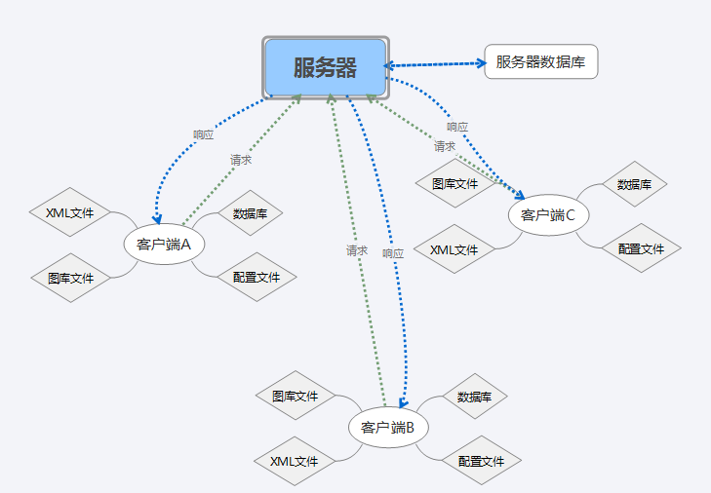
图4-1

4.2设计原型
采用现在最流行的极简设计，不采用大量的图片等的花销设计，因为过多的花俏设计会让用户的注意力集中在其它的地方，现在的极简设计主要讲求一下几个元素：
- 用大量的单色块
- 剔除圆滑的设计
- 颜色单调化
- 拼接式

4.3客户端设计
客户端尽量简约化处理
登录界面截图（图4-2）
- 简约
- 去除头像
- 最简单的登录，最安全化
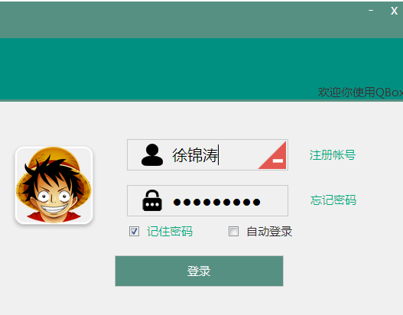

图4-2

忘记密码界面截图（图4-3）
1.使用短信或者邮件通知
2.不采用太多的花销办法


图4-3

用户注册界面截图（图4-4）
- 必要信息
- 非一定能注册，得管理员同意才可以
- 注册需要非常详细的信息
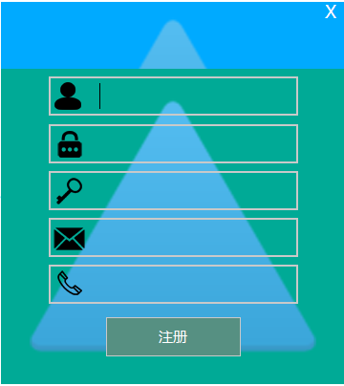

图4-4

主界面截图（图4-5）和聊天界面（图4-6）
- 界面富翁本化
- 使用聊天气泡（用CSS画的）
- 采用真名显示
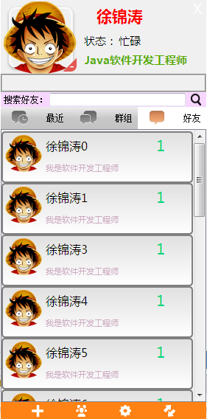


图4-5 图4-6

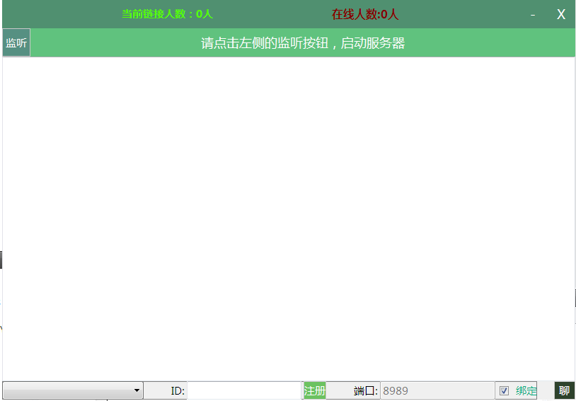
4.4服务器端设计
1.界面设计
这是未开启对用户发送消息面板时的界面(图4-7)

图4-7
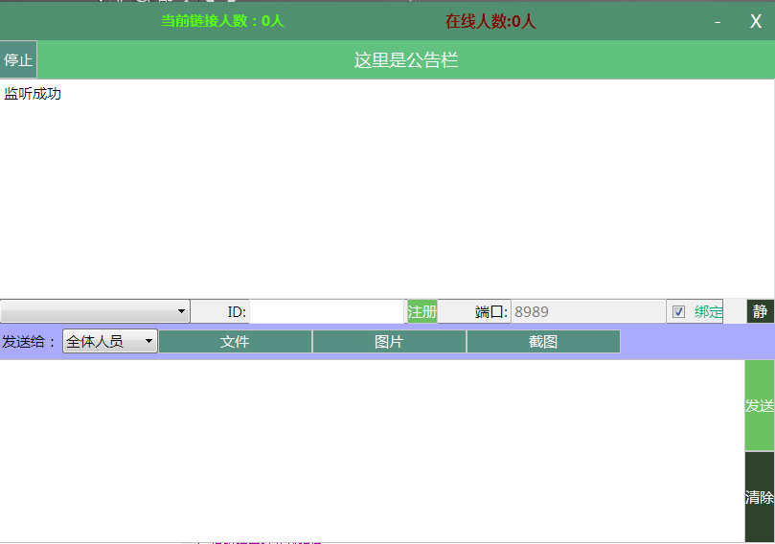
这是开启对用户发送消息面板时的界面(图4-8)

图4-8

4.5数据库设计
本软件是一个自动化的软件，所有的数据是不可能直接保存在内存中，因为这样的话就无法长久记录数据了。
本软件采用的是SQLite这个数据库软件，之所以采用这个数据库，是因为，这个数据是轻量级的文本数据库，可以直接放到即时通讯软件当中，而且是不用安装客户端的，微信，QQ都是采用的这个数据库。对于本软件来时，为了以后的轻便化考虑，使用了轻便数据库是十分必要的，而且，该数据库几乎是全平台可用的，对跨平台来说，毫无压力。
除了采用该数据库外，该软件还采用了无平台依赖的INI文件，这种文件无论在哪个系统的平台是都是可以顺利读取的，而且极其的方便读取相应的值和写入相应的值，对外部使用人员来说，他们是无法感觉到该文件的存在的。
本软件还使用了一个叫XML的记录器，使用XML文件的原因是因为该文件的可扩展性，可以即时扩展节点，这对于多变的，层层叠套的信息记录是十分友善的，我们用它来记录群组信息，想必是十分的方便和利于扩展的。

4.6模块设计
本软件分为服务器端和客户端两个部分：
1.服务器端：
服务器端由三大部分组成：
协议组装解析器：用来解析发送过来的协议包，并将它拆分，解析出里面的内容；也可以把当前的信息根据协议规范，组装成协议包
数据库助手：用来跟数据库进行通信交流，并把相应的消息传送给主程序
网络链接器：用来管理来自客户端的大量的链接，并处理在这些链接，防止“死链接”，并进行与客户端的协议交流

2.客户端：
客户端由大部分组成：
协议组装解析器：用来解析发送过来的协议包，并将它拆分，解析出里面的内容；也可以把当前的信息根据协议规范，组装成协议包
数据库助手：用来跟数据库进行通信交流，并把相应的消息传送给主程序
XML解析器：解析存在本地的XML文件
INI文件解析器：解析存在本地的INI文件
网络发送接收器：与服务器进行通信，收发消息

4.7交互流程设计
用户登录过程（图4-9）:
这个流程图说明了用户的登录过程，
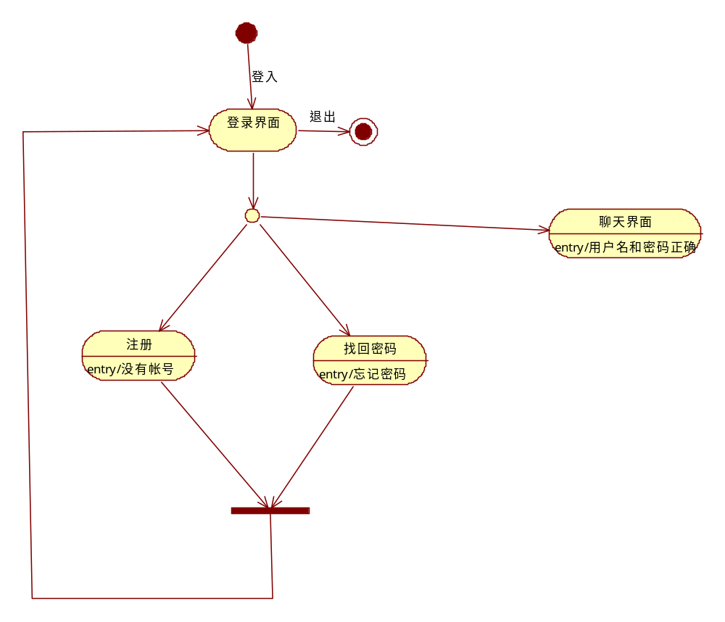
图4-9

用户注册过程（图4-10）

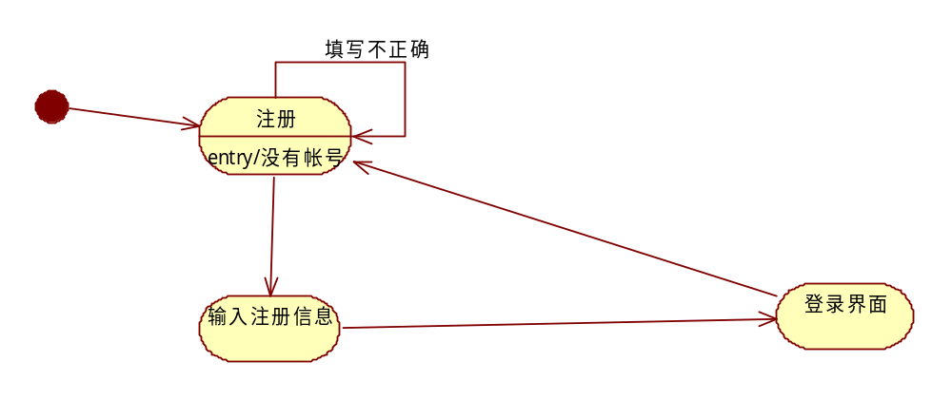
图4-10

用户聊天过程（图4-11）
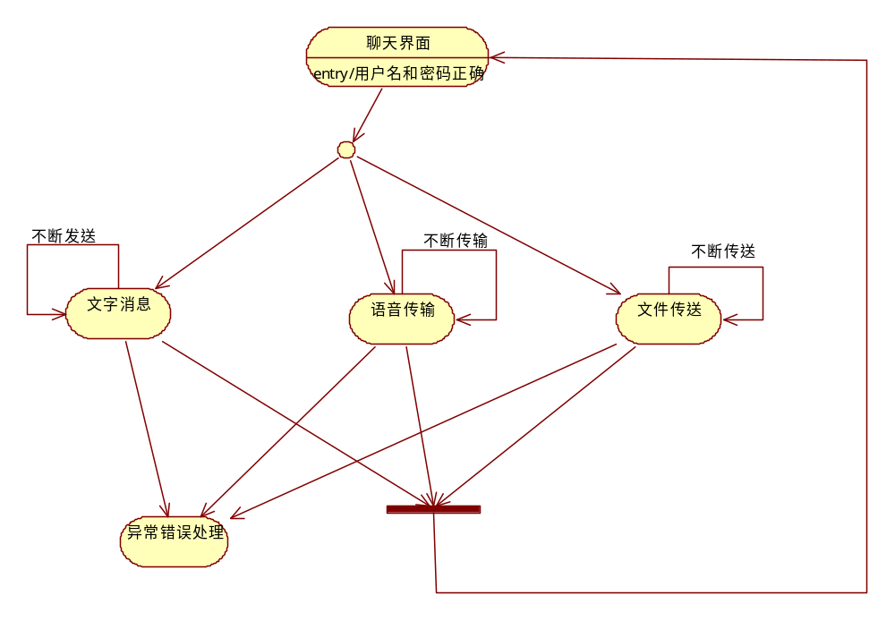
图4-11

用户切换状态过程（图4-12）:

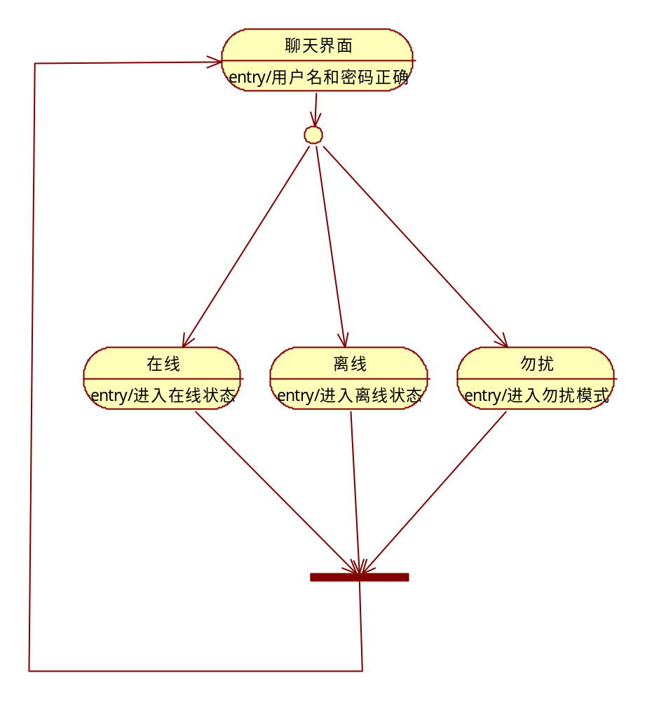
图4-12

用户发送文件过程（图4-13）
客户端请求发送文件后，服务器端会把这个请求发送给相应的客户端，客户端再进行相应的处理，这个过程是一个十分快速和安全的过程，因为一旦服务器端允许和对方客户端准备好，就会使用P2P的传送方式，这种方式在局域网内会很快速的传送文件的。
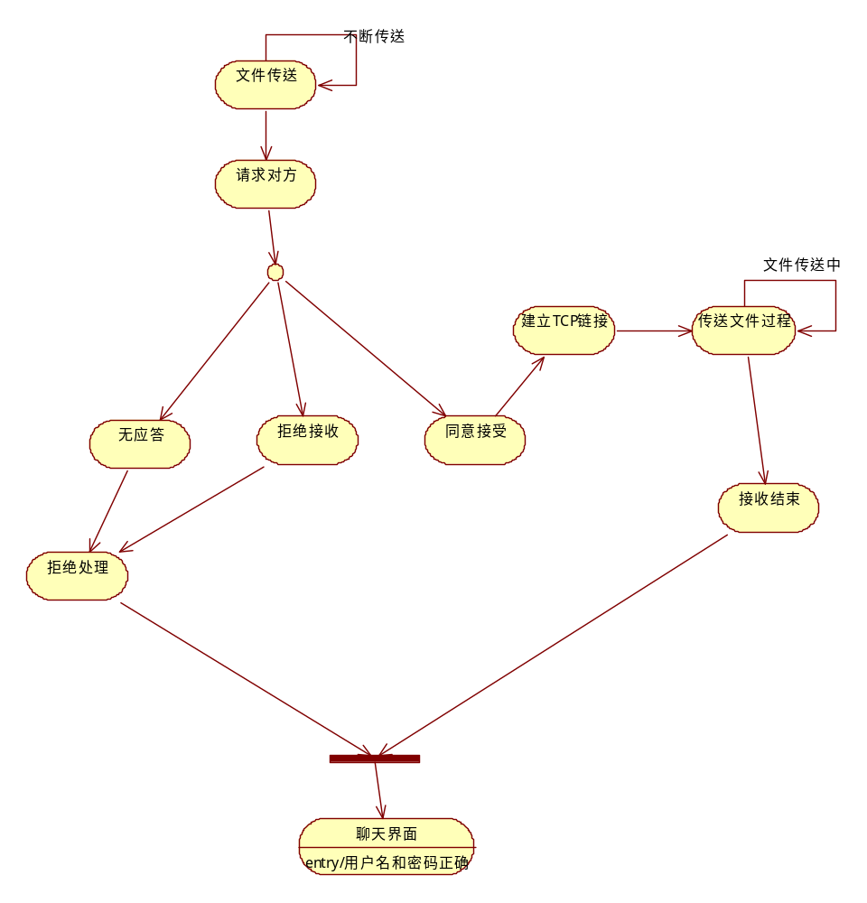
图4-13
用户和服务器交互过程（图4-14）
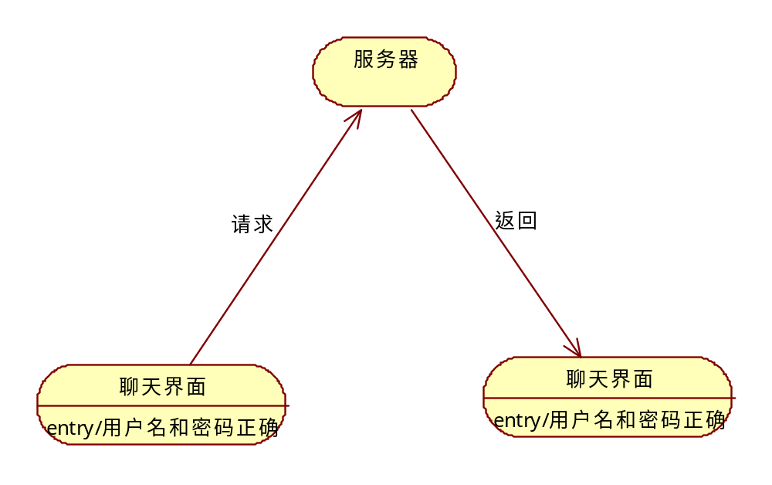
图4-14
客户端会向服务器请求消息，然后服务器就会返回相应的数据包，而后客户端就会根据返回的数据包来进行相应的处理。

软件的测试数据

5.1跨平台运行测试
测试方法：因为我将源代码都放在了GitHub上，所以，我可以在其它的不同平台下下载该代码，然后，下载Qt4.8.0套件，因为，现在，已经不必再进行一次所谓的开发，所以不必下载QtCreator开发环境IDE.
使用qmake命令就可编译成相应平台下的程序。注意，在Windwos平台下是无法编译成MAC或Linux平台下的程序的，必须到相应的平台上去编译。

5.2基本功能测试

5.2.1文字聊天功能
在局域网内可以非常方便的聊天，聊天速度一流，若将服务器架在共网上，仍然可以公网内聊天气泡和昵称显示都很正常。
使用等级的制度，可以非常方便的提示聊天对象，该使用什么样的语言和对方聊天，千万不要忘记了自己的身份。
截图功能也可以方便的使用。

5.2.2文件传输功能
文件传输功能正常.在不同的平台下，可以进行大量的文件传输，而且，实验证明，使用这种方式远远要比使用U盘来的快速和方便，而且在传输过程中，也不会出现所谓的文件格式不对的现象。因为Qt的跨平台性，是的这种传输非常的方便。

5.2.3语音聊天功能
语音聊天功能正常，可以进行语音的录制，语音的传输和在不同平台下的语音播放。其实质还是一个文件传输的过程，将语音录下来之后，再通过语音的方式发送出去。

5.3跨平台通信测试

5.3.1Windows和Linux的通信
在Linux平台下重新编译后，可以生成相应的应用软件，即可与Window进行通信，通信良好，没有掉包的现象。
所有功能全部完美实现了。

5.3.2Windows和Mac的通信
在Mac系统下重新编译后，可以生成相应的应用软件，即可与Window进行通信，通信良好，没有掉包的现象。
所有功能全部完美实现了。

5.3.3Mac和Linux的通信
分别在Linux平台和Mac平台重新编译后，可以生成相应的应用软件，两个平台可以进行互相通信，通信效果良好，没有掉包的现象。
所有功能全部完美实现了。

全文概述

6.1遇到的问题及解决办法
关于服务器的压力问题
当时想到，如果要减轻服务器的压力，那么可以将客户端和客户端的通信变成直接通信，而不再通过服务器的转发，这样，服务器就可以只维护一张好友用户列表即可，但是，如此一来，就会损失掉好多的功能，包括离线发送消息，监控用户聊天记录等都将无法实现，所以，再三考虑之后，我决定采取：传送文件的时候，采用相应的客户端对客户端的方式，这样将会加快文件的传输；而传送消息的时候，将会通过服务器来进行转发，这样，既可以在服务器端进行监视，又可以在服务器端做很多的工作。
关于网络信号差的问题
如果网络信号查的话，会造成到达的消息错乱，这个时候，我们一般会让客户端再次发送一个消息过来，以弥补上次消息的错乱。
心跳包的设置
通过心跳包很小的量，即时报告给服务器自己的状态，这个跟人体向大脑报告自己的状态，然后大脑指挥人体是一样的原理，这里运用了仿生物学。

6.2关键技术
自我协议的编写
为了软件的高效性，我自己编写了一个协议：该协议是由协议头和协议主体两部分构成。
关于本协议，主要是为了进行服务器和客户端的互相通信而写的，不使用网上的协议是因为含有太多的垃圾信息，很多的字段都是无用的额，比如XMPP的通信利用率就总是饱受诟病，因为只有30%左右的通信利用率会降低网络的利用率，所以，我从头写了一个自己的协议
注意：quint16是Qt下的能保证在任何平台下都是16位Bit的一个数据结构,这样跨平台就完全没有问题了。
QDateTime是一个日期时间数据结构，我已经使用 QDateTime<—>时间戳 可以互换的方式，让它可以很方便的进行串行化了。
MyQBox协议：
这个是一个我自己写的协议，主要是为了高效的传输数据协议。之所以不采用现成的xmpp等现成的协议，一是因为，使用现成的协议，会使我的软件按照原有的协议去写，这显然不是我想要的。二是因为，我认为现程的传输协议里，已经有了很多的冗余的东西，而里面的很多东西都是我的这个软件所不需要的，所以，我选择了自己编写自己的协议，来进行高效传输。

串行化和逆串行化的设计
重载函数，使Map<key,value>可以被序列化，这样就可以在写入socket流的时候方便的插入相应的值，而后又很方便的取出。
如果是一般的数据结构（大小固定的那种）是很容易序列化的，但是特殊复杂的变长数据结构可能就不会那么容易序列化了，这个时候，我采用的办法是：数据+大小的方式来进行序列化。
在每一个数据类里面进行一个友元类函数来重载“>>”和“<<”符号，从而可以十分方便的把数据输入到字节缓冲区里面，然后再把缓冲区里的数据逆向解出，这样将会十分方便网络的数据传输。

心跳包方式动态提示
每3秒发送一次心跳包，服务器返回相应的心跳包的值。“心跳”是模仿了人的心跳的现象，只有通过心跳，我们就知道当前个体的状态。而通过心跳的返回值，我们才可以知道，服务器对本个体的相应的提示或者命令，客户端是完全服从服务器端的指示的。
关于心跳包的压力问题：从形式上看，服务器的压力可能会很大，但是，实际情况是，我们的服务器承受压力的能力很强，而且，我设置了一个延迟信号，如果，服务器实在是压力太大，会发送一个延迟信号，会对一部分的客户端要求增加心跳间隔。这样就会很快降低服务器的压力。
这是一个非常高明的设计，即使是断网的情况下，也完全没有任何的影响，仍然可以完美监控客户端。

6.3编写心得
本软件是综合性十分强的一个软件。它充分的运用了我所学的几乎所有知识，特别是在网络方面应用更是特别别有新意和难度，我自己按照自己的需要，写了一个自己的协议来运用，最大程度上的利用了网络的高性能。我没有采用开源世界里的已有方案（如QQ的开放协议，XMPP等），而是自己从0开始造轮子，从最基本的网络协议开始写，一方面是因为，现有的解决方案牵扯进了太多的无用的东西，各种东西对本软件来说是无用的，如果强行引用只会造成该软件的利用率低，软件巨大无比，而又非常难用。
我不建议自己从零开始自己造轮子，但是，若在非常强调性能并且有足够多的时间的情况下，自己是可以因地制宜，巧夺天工的自己搭建一个框架，并且自己形成一套理论的，只要实践证明你的理论是合理且科学的，那么就是一个好的理论。
知其然，才能从本质上提升性能；从底层探究，才不会被表面的复杂性迷惑。
软件的构造是一个极其复杂的过程，我们不能一开始就上手开始构造整个程序，必须有非常大的全局思想，全局的构造出一个软件，才会让你在后来的过程里方便的进行扩展和详细构造，而不会有需要大量冗余和或坏封装性的事情发生，所以，全局架构，起着一个非常重要的作用。

致谢
非常感谢我的舍友，是他一次又一次的鼓励我，让我在漫长又无趣的写论文的过程中快乐地坚持下来；非常感谢我的导师，她即时而又迅速的通知，让我快速响应了学校的论文编写的过程；感谢我的大学导师们，是你们传授了我写下这篇论文的知识，感谢你们。
当然，最重要的还得感谢我的父母，是你们的监督和叮嘱，我才可以按时完成我的论文。

参考文献
[ ] 吴华晓.企业内即时通信软件的设计与实现[D]. 电子科技大学 2013
[ ] 倪继利编著. Qt及Linux操作系统窗口设计[M]. 电子工业出版社, 2006
[ ] 尤克滨编著. UML应用建模实践过程[M]. 机械工业出版社, 2003
[ ] 冀振燕编著. UML系统分析设计与应用案例[M]. 人民邮电出版社, 2003
[ ] 刘俊翔. 基于TCP/IP的局域网即时通信软件设计[D]. 吉林大学 2012
[ ] 白天力. 基于RTC技术的即时通信软件的研究与设计[D]. 北京邮电大学 2006
[ ] 白哲哲. 基于P2P的跨平台即时通信软件的设计与实现[D]. 电子科技大学 2014
[ ] 朱德新. XMPP在办公模块中的应用与扩展[D]. 长春理工大学 2008
[ ] 胡海斌. 基于富客户端的Web IM通讯系统的设计与实现[D]. 吉林大学 2012

